Вертикальні кути
Жили, як брат з сестрицею,
Вертикальні два кути,
Ніколи не сварилися
У мирі лиш жили.
А крапочка підмітила –
Вершина тих кутів:
- Стою я, твердо впевнена,
На головах братів.
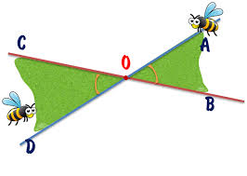Розсердивсь брат на крапочку,
Він думав, що сестра –
Це та, що вище нього-
Та крапочка – права.

А кут, що вище першого
Зненацька закричав:
- Коли це я сестрицею,
Скажи, сестрице,став?
- Виходить, що сестриці ви –
Так звати ж вас – кути,
 А значить ви, напевне,
Зветеся теж – брати!


І мірялись і важились
Розумні два кути
Надіялися меншого
І більшого знайти.
Та скільки б не старалися –
А рівні ж бо вони.
 Нарешті помирилися,
І стали вже кути!
Мораль у байки лиш одна:
Вам слід запам’ятать,
Які кути є рівними
І як кутів тих звать!
